**Уважаемый участник выставки АГРОСАЛОН 2024!**

Приглашаем Вас принять участие в семинаре «АГРОСАЛОН - Инструкция пользователя».

Ждем Вас **15 июля 2024 года в МВЦ «Крокус Экспо».**

В ходе участия в семинаре Вы получите ответы на все интересующие вопросы о мероприятии:

- Участие компании в выставке,

- Организация выставочной экспозиции,

- Заезд и выезд на выставку,

- Строительство и демонтаж стендов,

- Новые подходы к повышению эффективности участия компании в выставке АГРОСАЛОН 2024.

- Новые маркетинговые ходы в работе со СМИ перед выставкой.

Также Вас ждет встреча с коллегами и партнерами, деловое и конструктивное обсуждение всех животрепещущих вопросов организации участия в Международной специализированной выставке сельхозтехники АГРОСАЛОН 2024.

Для участия в семинаре необходимо заполнить прилагаемую заявку (Приложение №1) и направить ее в оргкомитет выставки **не позднее 10 июля 2024 года.**

Количество участников в семинаре от компании зависит от площади стенда и определяется следующим образом:

стенд менее 300 кв.м. – 1 человек

стенд более 301 кв.м. – 2 человека (необходимо заполнить отдельную заявку на каждого участника)

По вопросам участия в семинаре обращайтесь в Дирекцию Международной специализированной выставки АГРОСАЛОН 2024:

Тел. +7 495 781 37 27

E-mail[: reklama@agrosalon.ru](mailto::%20reklama@agrosalon.ru)

|  |  |
| --- | --- |
| **АГРОСАЛОН 2024**  **ИНСТРУКЦИЯ ПОЛЬЗОВАТЕЛЯ** | **15 июля 2024**  **Москва, МВЦ «Крокус Экспо»** |

ПРОГРАММА СЕМИНАРА

|  |  |
| --- | --- |
| **09:45 –** | Сбор для желающих принять участие в экскурсии по 3-му павильону  Место сбора: 3-й павильон МВЦ «Крокус Экспо» перед входом в отель «Аквариум».  Проводит технический директор Куприянов И.П. |
| **10:00 –** | Начало экскурсии по 3-му павильону МВЦ «Крокус Экспо»  Место начала экскурсии: 3-й павильон МВЦ «Крокус Экспо» перед входом в отель «Аквариум».  Проводит технический директор Куприянов И.П. |
| **11:00 –** | Сбор участников семинара, приветственный кофе-брэйк.  Место: конференц-зал – 6 этаж, отель «Аквариум», 3-й павильон МВЦ «Крокус Экспо» |
| **11:30 –** | Международная специализированная выставка сельскохозяйственной техники АГРОСАЛОН 2024.  Алла Елизарова, Директор Ассоциации «Росспецмаш», Руководитель проекта |
| **11:50 –** | Правила выставки АГРОСАЛОН 2024,  Илья Куприянов, Технический директор АГРОСАЛОН |
| **12:30 –** | Как повысить эффективность участия в выставке АГРОСАЛОН 2024  Николай Карасев, Директор АВК «ЭкспоЭффект» |
| **14:00 –** | Обед, неформальное общение с докладчиками и участниками семинара |
| **14:30 –** | Как повысить эффективность участия в выставке АГРОСАЛОН 2024  Николай Карасев, Директор АВК «ЭкспоЭффект» |
| **17:50 –** | Тракторный маркетинг. Работа со СМИ  Елена Юдина, Главный редактор журнала Agroreport |

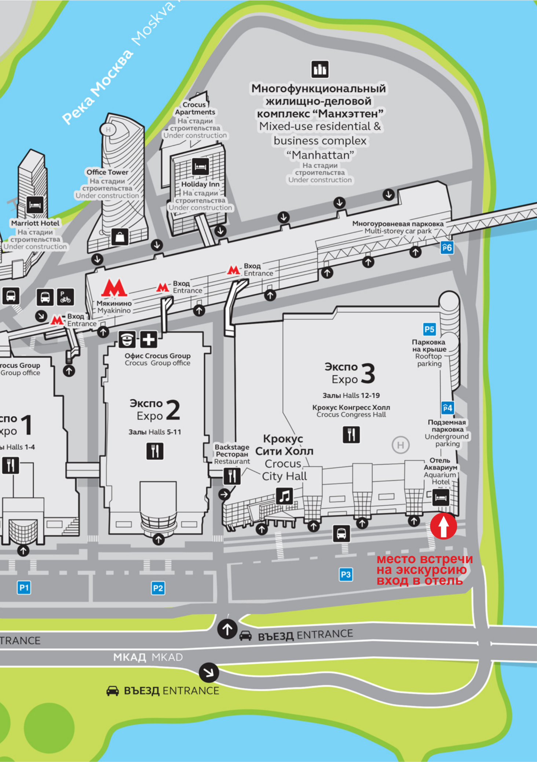

Приложение №1

**ЗАЯВКА**

НА УЧАСТИЕ В СЕМИНАРЕ

|  |  |
| --- | --- |
| **АГРОСАЛОН 2024**  **ИНСТРУКЦИЯ ПОЛЬЗОВАТЕЛЯ** | **15 июля 2024**  **Москва, МВЦ «Крокус Экспо»** |

Для участия в семинаре необходимо заполнить данную Заявку и направить ее в оргкомитет выставки по e-mail: reklama@agrosalon.ru не позднее 10 июля 2024 года*.

КОМПАНИЯ

ФИО представителя

Должность

E-mail

Раб. тел.

Моб. тел.

Будете ли Вы принимать участие в экскурсии по МВЦ «Крокус Экспо»:

ДА НЕТ

Подпись: Дата:

* Если от компании 2 человека необходимо заполнить

отдельную заявку на каждого